**DE SOL LUXURY APARTMENTS&STUDIOS - INSULA THASSOS**

**LIMENARIA VARA 2021 – sejur individual**

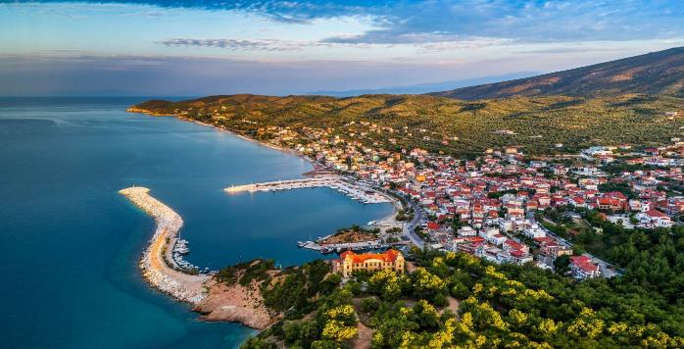

|  |  |  |  |
| --- | --- | --- | --- |
| **Perioada** | **Studio No.1**  **cu 2 paturi si vedere la mare**  **(pentru 2 adl)** | **Studio No.2**  **cu 3 paturi si vedere la mare**  **(pentru 2adl+1chd)** | **Studio No.3**  **cu 4 paturi si**  **vedere la mare**  **(pentru 2adl+2chd)** |
| **01.05-31.05.2021** | **58 euro** | **63 euro** | **70 euro** |
| **01.06-15.06.2021** | **68 euro** | **73 euro** | **80 euro** |
| **16.06-30.06.2021** | **83 euro** | **88 euro** | **90 euro** |
| **01.07-20.07.2021** | **105 euro** | **108 euro** | **110 euro** |
| **21.07-31.08.2021** | **113 euro** | **123 euro** | **130 euro** |
| **01.09-15.09.2021** | **73 euro** | **78 euro** | **80 euro** |
| **16.09-30.09.2021** | **58 euro** | **63 euro** | **70 euro** |

**!!! Atentie: tarifele sunt de studio/ noapte fara masa**

|  |  |  |  |  |
| --- | --- | --- | --- | --- |
| **Perioada** | **Apartament No.4 cu 2 paturi parter**  **(pentru 2 adl)** | **Apartament No.5 cu 2 paturi-vedere la mare**  **(pentru 2 adl)** | **Apartament No.6 cu 4 paturi-parter**  **(pentru 2adl+2chd)** | **Apartament No.7**  **cu 4 paturi-vedere la**  **mare**  **(pentru 2adl+2chd)** |
| **01.05-31.05.2021** | **48 euro** | **58 euro** | **55 euro** | **70 euro** |
| **01.06-15.06.2021** | **58 euro** | **68 euro** | **70 euro** | **80 euro** |
| **16.06-30.06.2021** | **68 euro** | **83 euro** | **80 euro** | **95 euro** |
| **01.07-20.07.2021** | **93 euro** | **123 euro** | **95 euro** | **125 euro** |
| **21.07-31.08.2021** | **113 euro** | **143 euro** | **115 euro** | **145 euro** |
| **31.08-14.09.2021** | **-** | **105 euro** | **-** | **105 euro** |
| **01.09-15.09.2021** | **63 euro** | **-** | **70 euro** | **-** |
| **16.09-30.09.2021** | **48 euro** | **68 euro** | **55 euro** | **70 euro** |

**!!! Atentie: tarifele sunt de apartament/noapte fara masa**

**Limenaria** (gr. “orasul cel mic”) este un orasel situat pe coasta de sud-vest a insulei Thassos limenaria thassos, la 42 de kilometri de Limenas (capitala insulei). Este al doilea oraș ca marime din insula si este orientat in mod pitoresc cu fata spre Muntele Athos. Impreuna cu satul vecin Kalyvia (gr. “coliba”), aflat la doar un kilometru distanta, Limenaria din Thassos formează o comunitate frumoasa, cu o promenadă presarata cu taverne, cafenele si magazine de suveniruri.  
Limenaria are un port mic si o multime de plaje deosebit de frumoase.

La aproape 2,5 km de Limenaria puteti gasi mica statiune de **plaja Pefkari**. Aici plaja are nisip curat si pietre fine, si va puteti racori la unul din barurile sau tavernele din jur. Oferta jocurilor de apa este foarte variata, de la banana boat, jetski, parapanta si altele.

**TIPOLOGIE CAMERE:**

* **Studio No.1 cu 2 paturi si vedere la mare**: 1 camera cu 1 pat dublu + 1 canapea

Studioul are 22m², dotat cu A/C, incălzire, balcon, bucătărie complet utilata, grătar, TV cu ecran LCD /plat, canale prin satelit, uscător de păr, fier, fier de călcat, suport pentru uscarea haine, seif, dulap, pat disponibil pentru copii (la cerere); curatenie zilnica

* **Studio No.2 cu 3 paturi si vedere la mare**: 1 dormitor cu pat dublu + 1 canapea

Studioul are 22m², dotat cu A/C, incălzire, balcon, bucătărie complet utilata, grătar, TV cu ecran LCD / plat, canale prin satelit, uscător de păr, fier, fier de călcat, suport pentru uscarea haine, seif, dulap, pat disponibil pentru copii (la cerere); curatenie zilnica

* **Studio No.3 cu 4 paturi si vedere la mare**: cu 1 camera cu pat dublu + 1 canapea extensibila pentru 2 persoane

Studioul are 22m², dotat cu A/C, incălzire, balcon, bucătărie complet utilata, grătar, TV cu ecran LCD / plat, canale prin satelit, uscător de păr, fier, fier de călcat, suport pentru uscarea haine, seif, dulap, pat disponibil pentru copii (la cerere); curatenie zilnica.

* **Apartament No.4 cu 2 paturi -parter**: cu 1 dormitor cu pat dublu + 1 canapea extensibila pentru 2 persoane

Apartamentul are intre 35-40m² patrati, ², dotat cu A/C, incălzire, balcon, bucătărie complet utilata, grătar, TV cu ecran LCD / plat, canale prin satelit, uscător de păr, fier, fier de călcat, suport pentru uscarea haine, seif, dulap, pat disponibil pentru copii (la cerere); curatenie zilnica

* **Apartament No.5 cu 2 paturi –vedere la mare:** cu 1 dormitor cu pat dublu + 1 canapea extensibila pentru 2 persoane

Apartamentul are intre 35-40m² patrati, ², dotat cu A/C, incălzire, balcon, bucătărie complet utilata, grătar, TV cu ecran LCD / plat, canale prin satelit, uscător de păr, fier, fier de călcat, suport pentru uscarea haine, seif, dulap, pat disponibil pentru copii (la cerere); curatenie zilnica

* **Apartament No.6 cu 4 paturi -parter**: cu 1 dormitor cu pat dublu + 1 canapea extensibila pentru 2 persoane

Apartamentul are intre 35-40m² patrati, ², dotat cu A/C, incălzire, balcon, bucătărie complet utilata, grătar, TV cu ecran LCD / plat, canale prin satelit, uscător de păr, fier, fier de călcat, suport pentru uscarea haine, seif, dulap, pat disponibil pentru copii (la cerere); curatenie zilnica

* **Apartament No.7 cu 4 paturi –vedere la mare:** cu 1 dormitor cu pat dublu + 1 canapea extensibila pentru 2 persoane

Apartamentul are intre 35-40m² patrati, ², dotat cu A/C, incălzire, balcon, bucătărie complet utilata, grătar, TV cu ecran LCD / plat, canale prin satelit, uscător de păr, fier, fier de călcat, suport pentru uscarea haine, seif, dulap, pat disponibil pentru copii (la cerere); curatenie zilnica

**TARIFUL INCLUDE:**

* -cazare
* -bucatarie complet utilata
* -TV
* -Wi-fi internet
* -acces la piscina
* -terasa

**TARIFUL NU INCLUDE:**

* -Asigurare medicala/storno sau Covid
* -Taxa de statiune: 0.50euro/camera/noapte
* -A/C contra cost 5euro/camera/zi

**ALTE DETALII:**

* - taxele de statiune se platesc la receptia hotelurilor/vilelor:
* **Hoteluri de 5 stele** - 4 euro pe noapte pe cameră
* **Hoteluri de 4 stele** - 3 euro pe noapte pe cameră
* **Hoteluri de 3 stele** - 1,50 euro pe noapte pe cameră
* **Hoteluri și apartamente de 1 / 2 stele** - 0,50 euro pe noapte pe cameră

**CAZARE:**

**De Sol Luxury Apartments&Studios**

Proprietatea De Sol are o piscină comună și o grădină cu terasă și oferă cazare în Limenaria. Cea mai apropiată plajă este situată la 120 de metri. Accesul la internet WiFi este gratuit în întreaga proprietate.

Apartamentul proprietății De Sol are aer condiționat, un dormitor separat și deschidere către un balcon cu vedere la Marea Egee, la grădină și la localitatea Limenaria. Există o zonă de relaxare cu TV cu ecran plat și canale prin satelit și o chicinetă cu plită.

Plaja Metalia se află la 1,8 km. Proprietatea oferă parcare privată gratuită.

Acesta este locul preferat de turiștii din Limenaria, conform comentariilor independente.

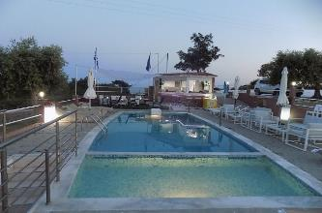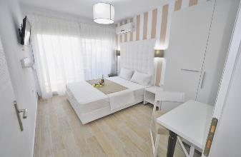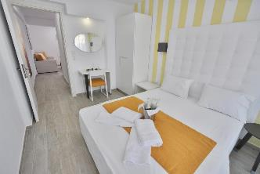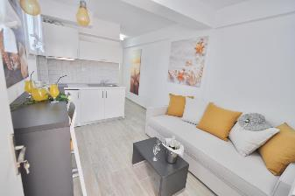**DE SOL LUXURY APARTMENTS&STUDIOS – LIMENARIA (INSULA THASSOS)**

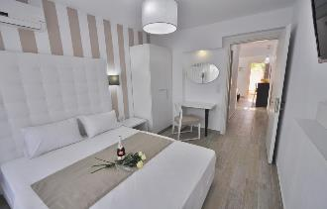

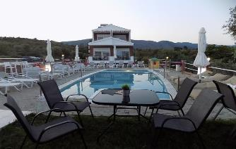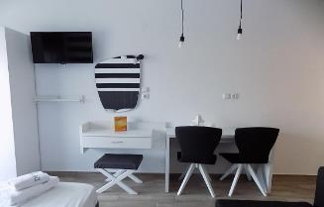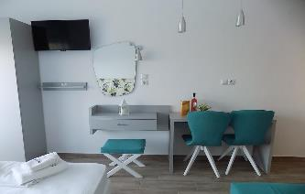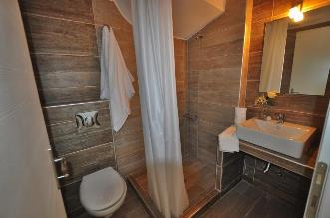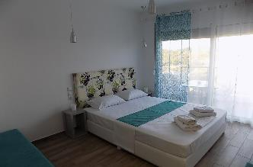

**Cod oferta: #als100**